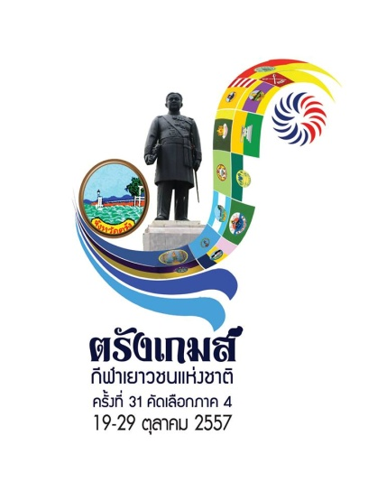

สรุปผลการแข่งขัน กีฬามวยไทยสมัครเล่น

การแข่งขันกีฬาเยาวชนแห่งชาติ ครั้งที่ 31 คัดเลือกภาค 4

“ตรังเกมส์”

ระหว่างวันที่ 19-29 ตุลาคม 2557

โรงเรียน อบจ.เมืองภูเก็ต สังกัดองค์การบริหารส่วนจังหวัดภูเก็ต

|  |  |  |  |  |
| --- | --- | --- | --- | --- |
| ที่ | รุ่น | ชื่อนักกีฬา | ชั้น | รางวัลที่ได้รับ |
| 1 | น้ำหนักไม่เกิน 42 กิโลกรัม | นายณัฐวุฒิ ใจทหาร | ม.4/2 | ชนะเลิศ |
| 2 | น้ำหนักไม่เกิน 48 กิโลกรัม | ด.ช.อลงกรณ์ ใจทหาร | ม.2/6 | ชนะเลิศ |
| 3 | น้ำหนักไม่เกิน 54 กิโลกรัม | นางมงคล คำภิลา | ม.4/1 | รองชนะเลิศอันดับ1 |
| 4 | น้ำหนักไม่เกิน 57 กิโลกรัม | นายยุชัย รัตน์กรณ์ | ม.4/2 | เกียรติบัตรเข้าร่วม |

นายสุริยา ซิ้วเตี้ย ผู้ฝึกสอน

นายประกิจ บุญเจริญ ผู้ฝึกสอน

(นางสาวรมย์ชลี แก้วกลับ)

รองผู้อำนวยการโรงเรียน อบจ.เมืองภูเก็ต

รักษาราชการแทน ผู้อำนวยการโรงเรียน อบจ.เมืองภูเก็ต